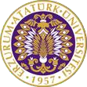

T.C.
ATATÜRK ÜNİVERSİTESİ
TOPLUMSAL DUYARLILIK PROJELERİ UYGULAMA VE ARAŞTIRMA MERKEZİ

“ Bilim insanlarını Tanıyorum Kendimi Keşfediyorum ”
Proje Kodu: 6190EDEA12804
SONUÇ RAPORU

Proje Yürütücüsü:
Arş. Gör. Tuğba ORAK
Fen Fakültesi

Proje Danışmanı:

Doç. Dr. Hakan ÖZKAN
Fen Fakültesi

Araştırmacılar:
Arş. Gör. Şeyda ALBAYRAK
Fen Fakültesi

Aralık, 2021
ERZURUM
İÇİNDEKİLER
Önsöz 2
Özet 3
Materyal ve Yöntem 4
Proje Uygulamasına Ait Görseller 5
Sonuçlar 12

ÖNSÖZ

Çağımızda önemli bir yer edinen bilim ve teknoloji, toplumların olmazsa olmazıdır. Bir toplumun refah düzeyi bilime ve teknolojiye olan ilgiyle neticesinde ortaya konulan yeniliklerle artmaktadır. Bu nedenle yarının bireyleri olan çocukların bilime olan farkındalığının sağlanması gerekmektedir. Günümüzde bilinen bilimsel bilgiler, icatlar ve keşifleri ortaya koyan bilim insanlarının çocuklara tanıtımının sağlanması farkındalık oluşturmak için yapılabilecek adımlardan birisidir. Bilim insanlarını ve çalışma alanlarını öğrenen çocuklar kendi ilgi alanlarını keşfetme imkanına da sahip olacaktır. Bilim insanlarının karşılaştığı zorlukları öğrenen çocuklar, zorluklar karşısında yılmadan cesaretle devam etmeleri gerektiğini kavrayacaktır. Yanlış yapmanın ya da yanılmanın her durumda kötü bir şey olmadığını ve her hatanın doğruya gitmeyi sağlayan bir yol gösterici olduğunun farkına varacaktır.

ÖZET
“Bilim insanlarını Tanıyorum Kendimi Keşfediyorum” projesi ile Kazım Yurdalan Ortaokulu 8. Sınıf öğrencilerine bazı bilim insanlarının tanıtımı amaçlanmıştır.

Bilimsel bilgi ve bilim insanlarının bağdaşlaştırılması konusunda eksikliklerin olduğu göz önüne alındığında proje okulu olarak seçilen okulda 8. Sınıf öğrencilerine (A/B/C) bir sunum hazırlanmış ve öğrencilerin tanıtılan bilim insanları hakkında bilgi sahibi olup olmadıkları belirlenmiştir. Öğrencilerin anlatılan bilim insanlarını dikkatle dinlediği ve derslerde gördükleri bilim insanlarını tanıyıp, daha önce duymadıkları bilim insanlarını ilgiyle dinlediği belirlenmiştir. Pastörizasyonu yöntemini bulan Pasteur hakkında dağıtılan kitaba ilgi göstererek inceledikleri gözlenmiştir. Projenin sonlanması ile kitaplar okul kütüphanesine koyulmak üzere okul yönetimine teslim edilmiştir.

Anahtar Kelimeler: bilim insanı, keşif, icat

MATERYAL VE YÖNTEM

Araştırmanın Türü
Bu çalışma bir Toplumsal Duyarlılık Projesi’dir.

Araştırmanın Yapıldığı Yer ve Zaman
Proje ekibi tarafından 23.12.2021 tarihinde Kazım Yurdalan Ortaokulu’ nda gerçekleştirilmiştir.

Projenin Uygulanışı

Proje başvurusu sürecinde belirtilen ve projenin uygulanmasında gerekli olan materyaller https://esatis.tubitak.gov.tr/ adresinden sipariş verilmiştir. Bu kapsamda 50 adet Tübitak Popüler Bilim Yayınları’na ait “Louis Pasteur “ adlı kitap kargo ile teslim alınmıştır. Kitap kutusunun üzerine projenin Atatürk Üniversitesi Toplumsal Duyarlılık Projeleri Uygulama ve Araştırma Merkezi tarafından desteklendiğini gösteren afiş asılmıştır. Belirlenen tarihte araştırma ekibi ile birlikte projenin uygulanacağı Kazım Yurdalan Ortaokulu’na gidilerek okul yönetimi ile görüşmeler yapılmıştır. Görüşmeler sonucunda 8. Sınıfların üç şubesi için (A/B/C) sunumların sınıflarda yapılmasına karar verilmiştir. Sunumların yapıldığı sınıflara uygulanan projenin Atatürk Üniversitesi Toplumsal Duyarlılık Projeleri Uygulama ve Araştırma Merkezi tarafından desteklendiğini gösteren afiş asılmıştır.

İlgili sınıfların ders saatlerinde sınıflarda “Bilim insanlarını Tanıyorum Kendimi Keşfediyorum ” konulu sunum yapılmıştır. Sunumda ilk olarak öğrencilerin proje konusunda bilgi düzeyleri soru cevap yapılarak belirlenmiştir. Sunum sırasında proje kapsamında satın alınan “Louis Pasteur” adlı kitabın tanıtımı yapılmıştır. Sunumların sonunda kitaplar okulun kütüphanesine konulmak üzere okul yönetimine teslim edilmiştir.

PROJE UYGULAMASINA AİT GÖRSELLER

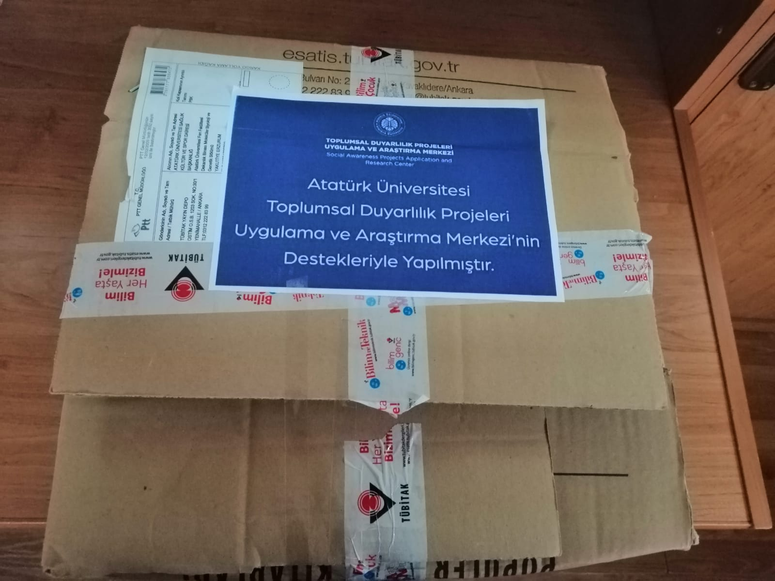
Proje materyallerinin teslim alınması

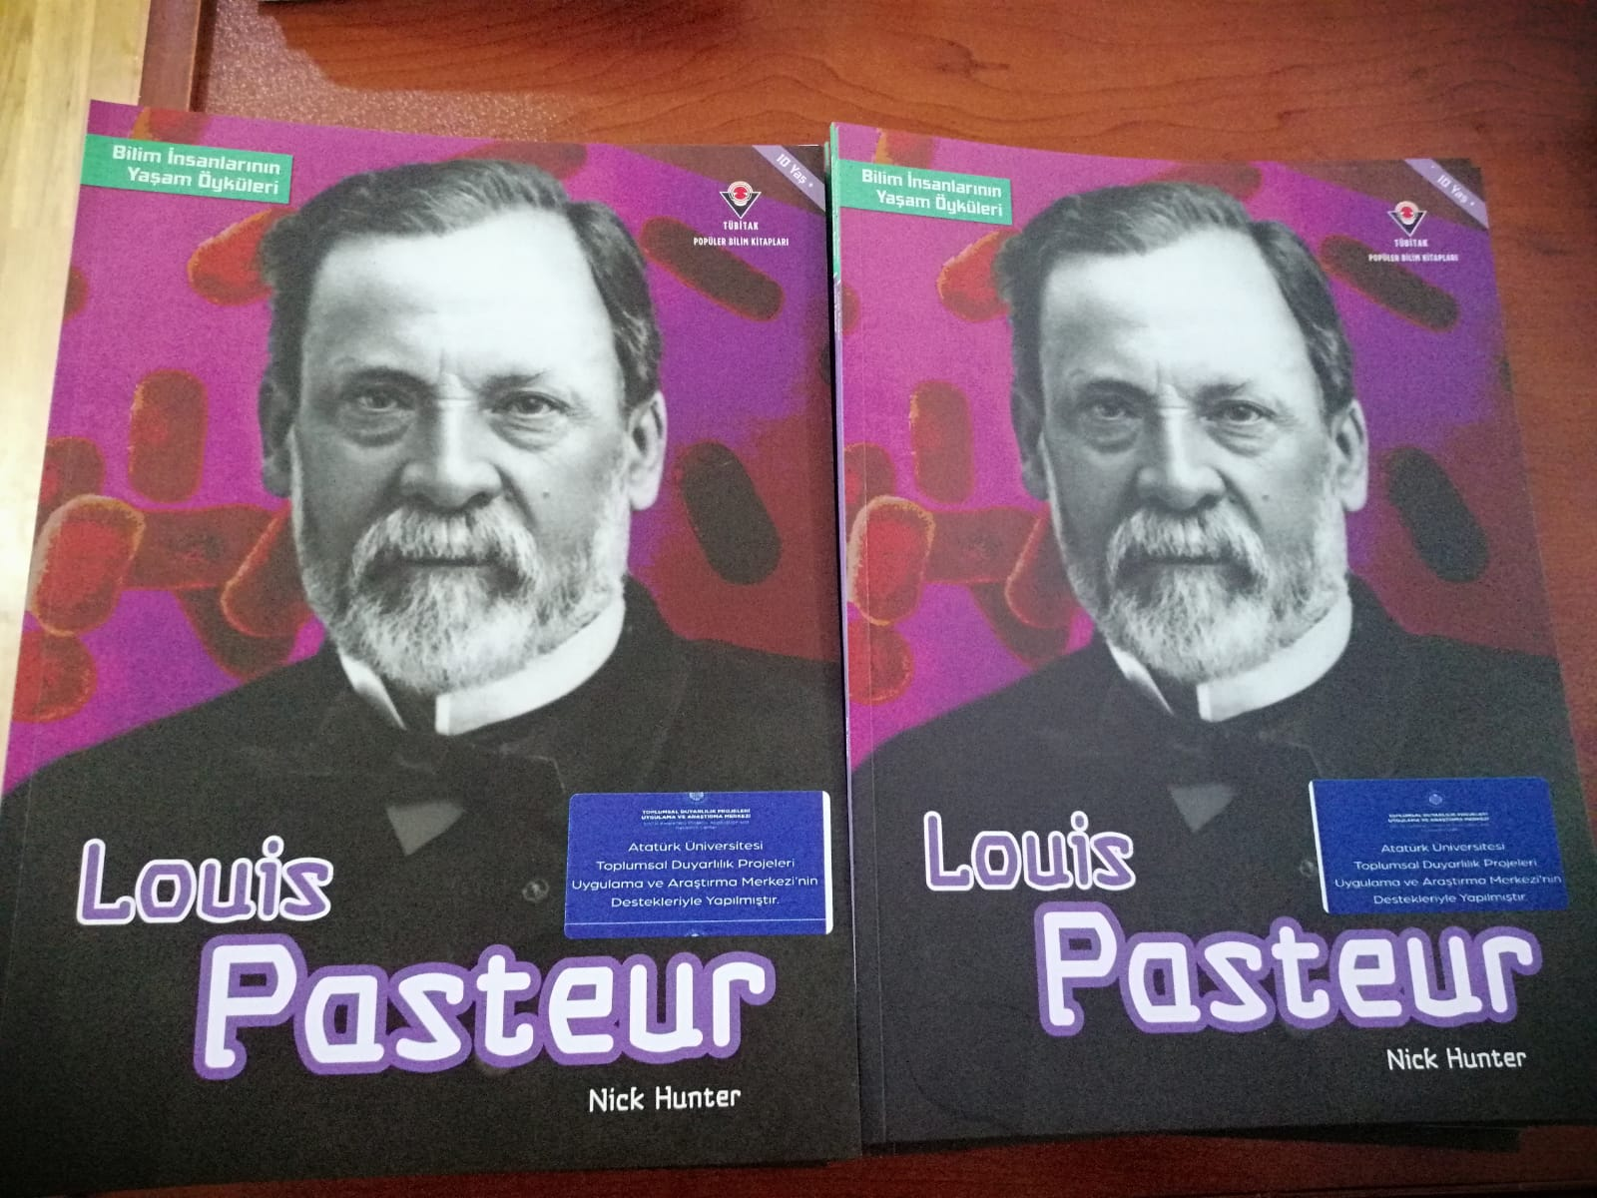

Projede dağıtılan kitaplar

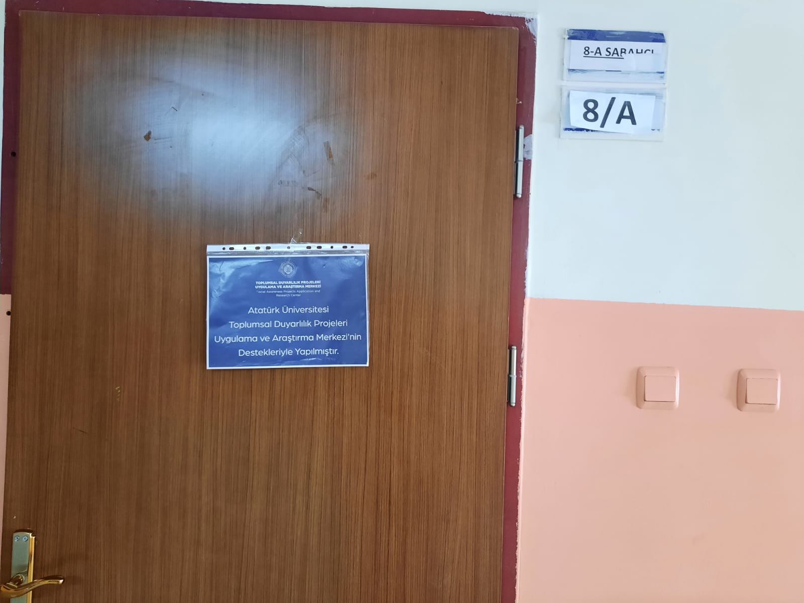

Proje uygulamasının yapıldığı Kazım Yurdalan Ortaokulu 8/A sınıfı dersliği

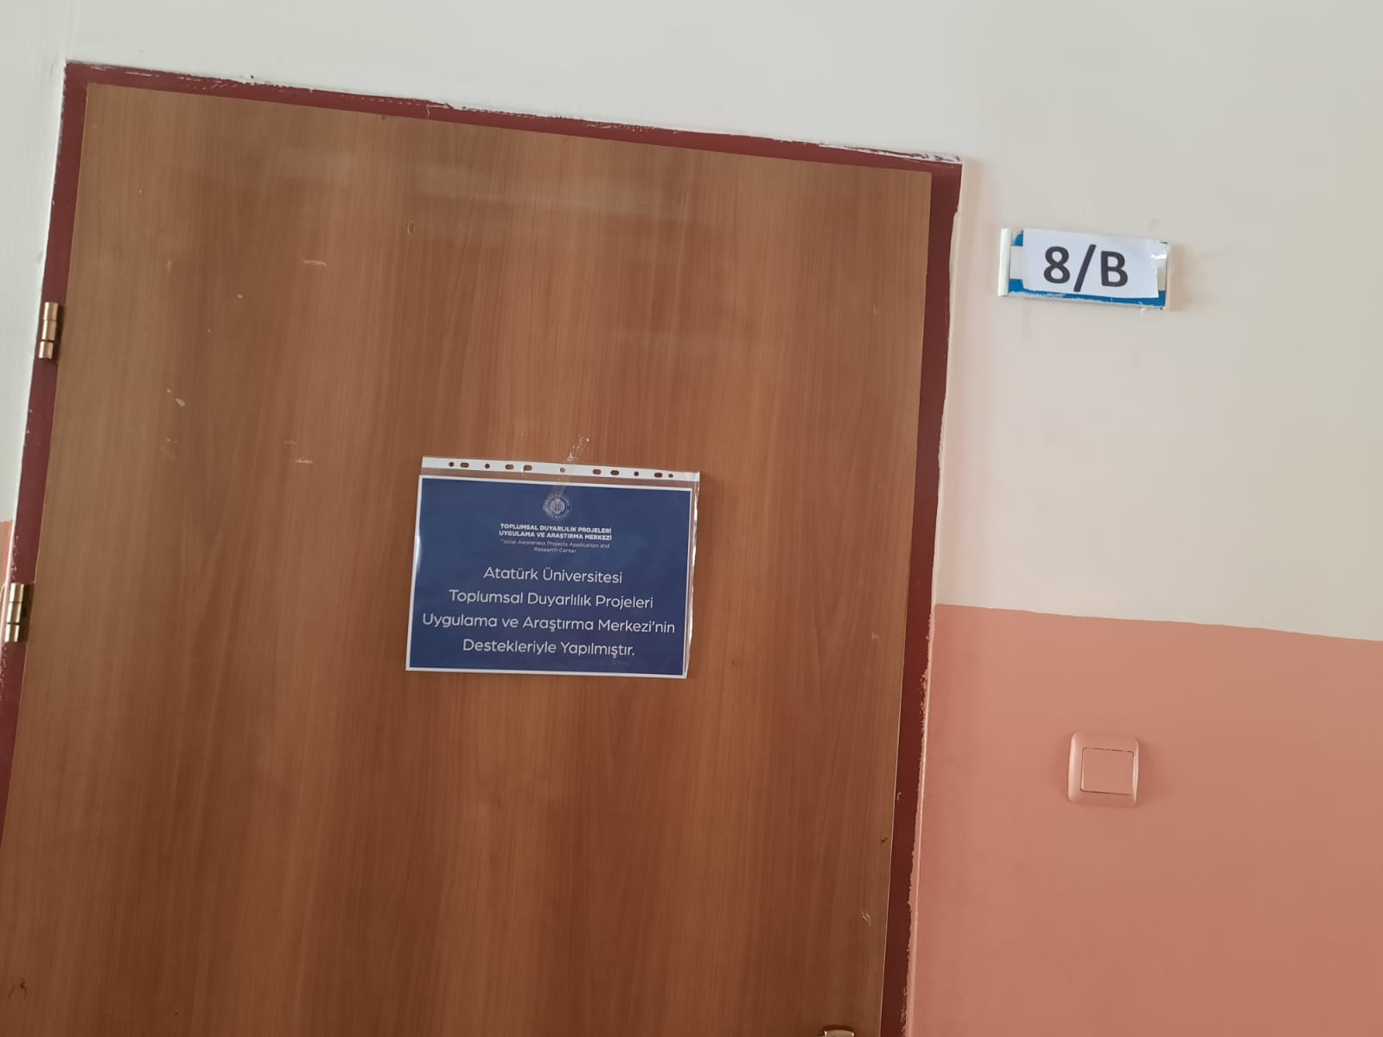

Proje uygulamasının yapıldığı Kazım Yurdalan Ortaokulu 8/B sınıfı dersliği

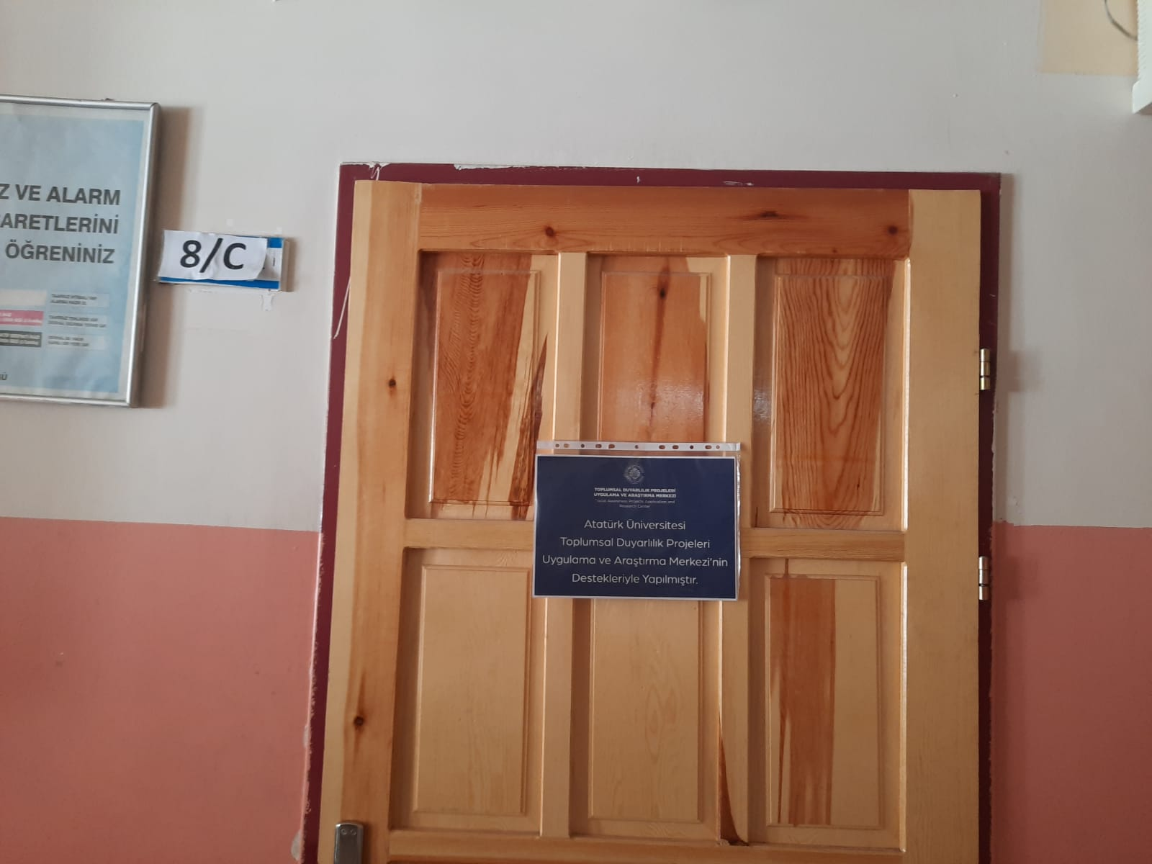

Proje uygulamasının yapıldığı Kazım Yurdalan Ortaokulu 8/C sınıfı dersliği

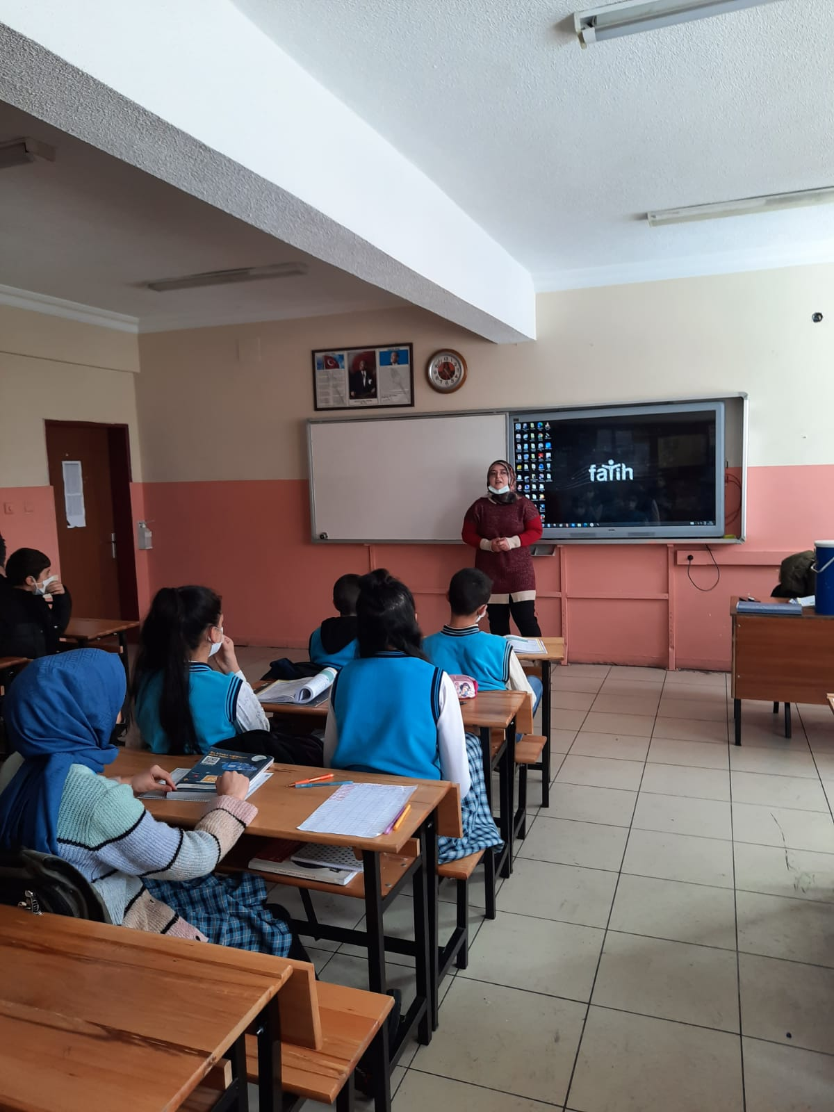
Sunum anından fotoğraflar
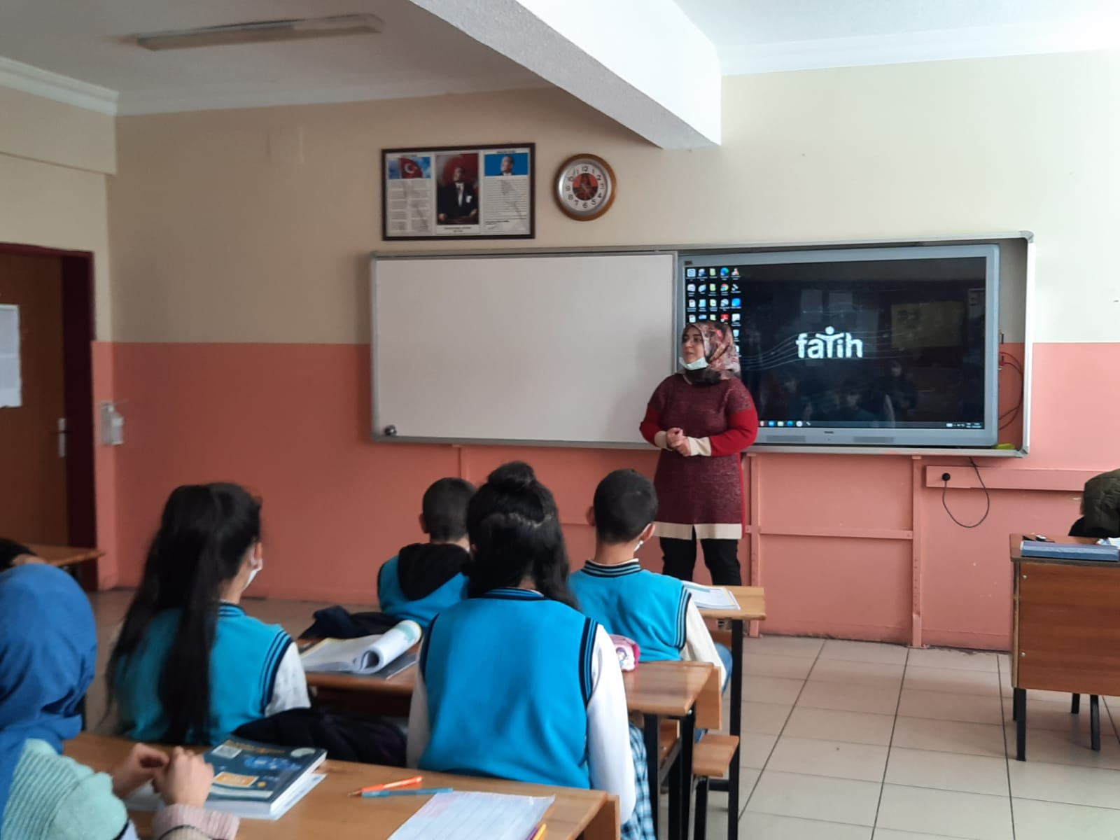

SONUÇLAR
Proje uygulamasının yapıldığı Kazım Yurdalan Ortaokulu’nda etkinlik boyunca öğrencilerin aktif katılım gösterdiği gözlenmiştir. Sunumda yer alan bazı bilim insanlarını Fen Bilimleri dersinde işlediklerini ve hangi alanlarda çalıştıklarını bildiklerini belirttiler. Bunun yanında sunumda adı geçen bazı bilim insanlarını tanımadıkları da gözlenmiş ve bu bilim insanları öğrenciler için farklı bir bakış açısı oluşturmuştur. Sunum esnasında dağıtılan kitaplara ilgi duyularak kitapların incelendiği gözlenmiştir.
Günümüzce sıkça kullanılan pastörizasyon terimi, bu terimin ismini nereden aldığı ve mikroplar konusunda bilgilerin bulunduğu “Louis Pasteur “ adlı kitapla var olan bilgilerle bilim insanlarının bağdaştırılması sağlanmıştır.
Projemize destek sağlayarak öğrenciler bilgi dağarcığının gelişmesine yardım eden Atatürk Üniversitesi Toplumsal Duyarlılık Projeleri Uygulama ve Merkezi’ne teşekkür ederiz.

